4-3 课堂实践
课件讲义版：按幻灯片顺序抽取文字、表格与图片；完整动画与版式请查看原始 PPTX。

第 1 页 · 3 课堂实践
3 课堂实践

模块4：体验计算机视觉


第 2 页 · 这是哪座城市？

这是哪座城市？
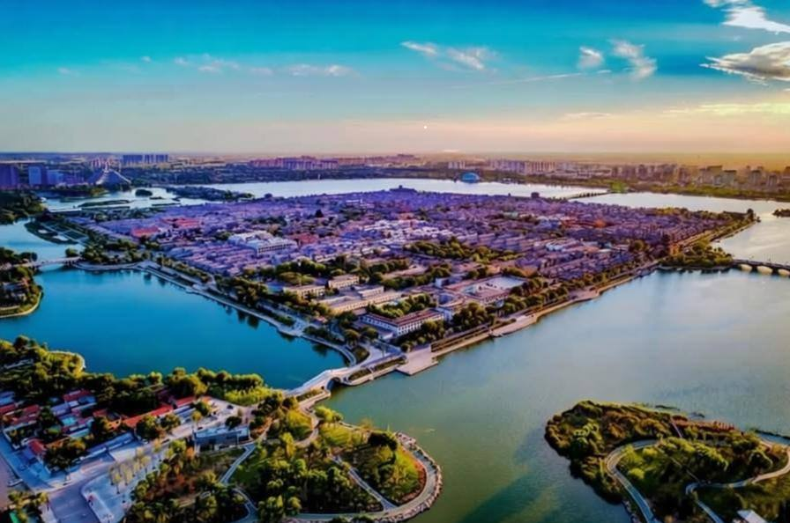

第 3 页 · 认识百度智能云
认识百度智能云
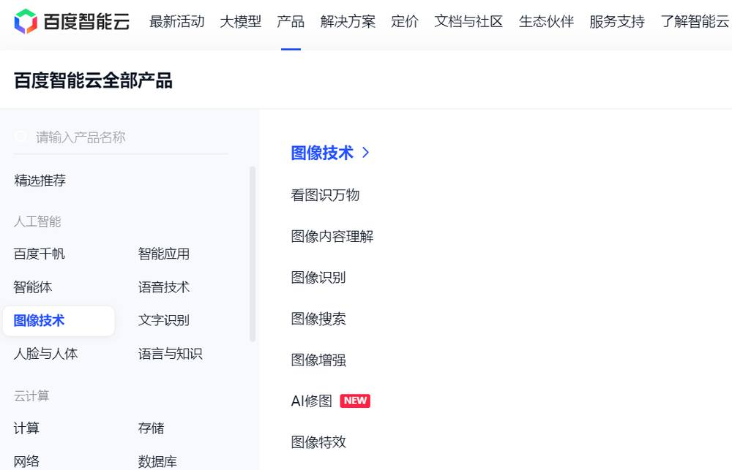

第 4 页 · 认识讯飞开放平台
认识讯飞开放平台
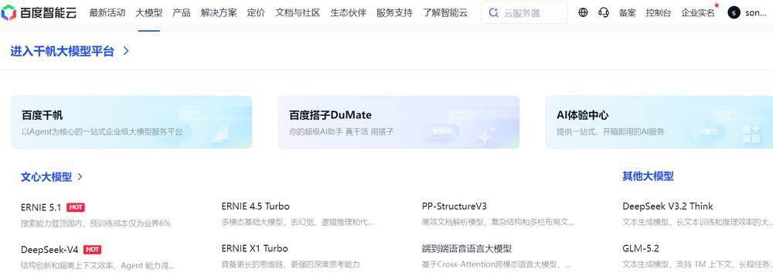

第 5 页 · 项目1：智能定位照片中的地点
项目1：智能定位照片中的地点
怎样精准地告诉你照片中你曾经去过的地方是哪儿？
1.实践任务描述
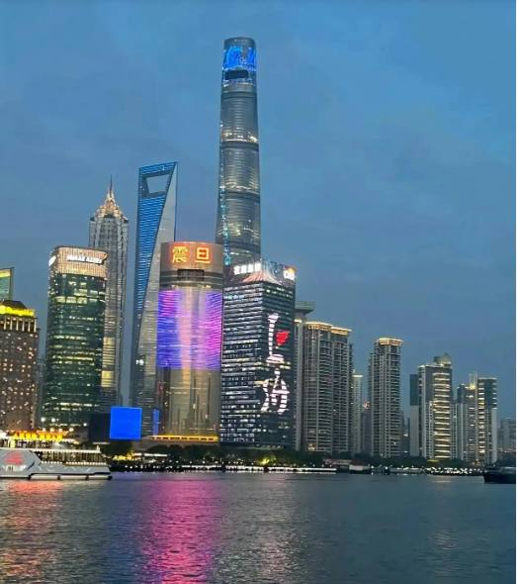

第 6 页 · 项目1：智能定位照片中的地点
项目1：智能定位照片中的地点
2.解决方案设计
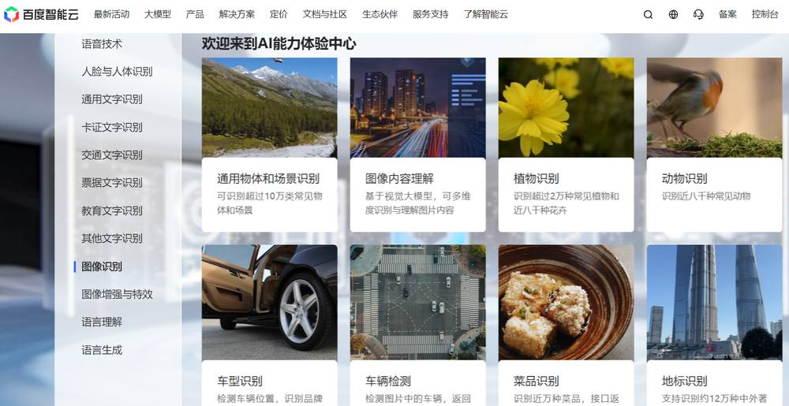

第 7 页 · 任务1—准备待识别的照片
任务1—准备待识别的照片
项目1：智能定位照片中的地点
3.实践任务实施
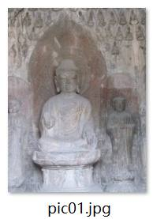
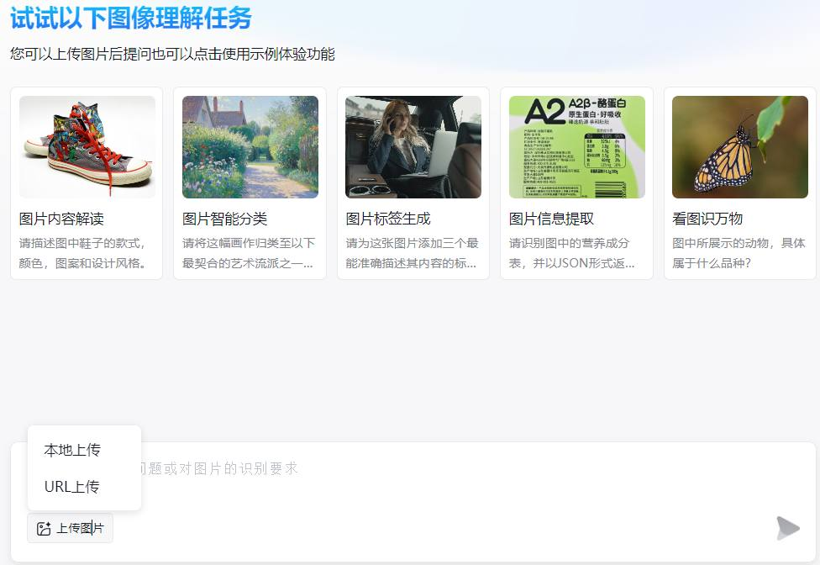

第 8 页 · 项目1：智能定位照片中的地点
项目1：智能定位照片中的地点
3.实践任务实施
任务2—上传照片并输入识别要求
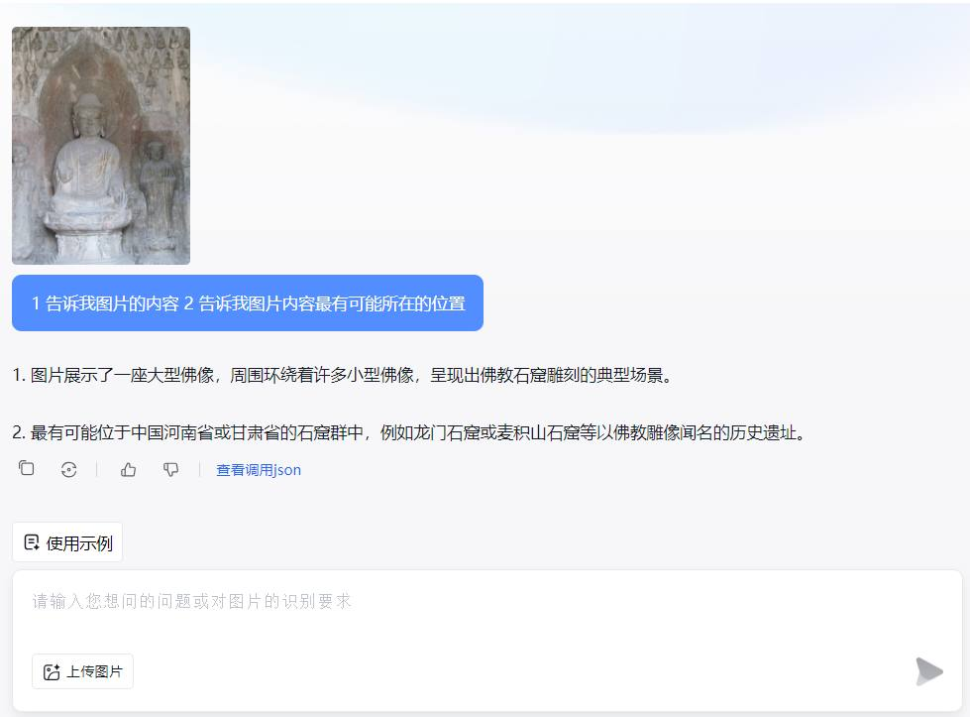

第 9 页 · 项目1：智能定位照片中的地点
项目1：智能定位照片中的地点

大家去找一找，还有哪些AI工具能将图片的内容定位？
思考

第 10 页 · 是否为同一个人？
是否为同一个人？
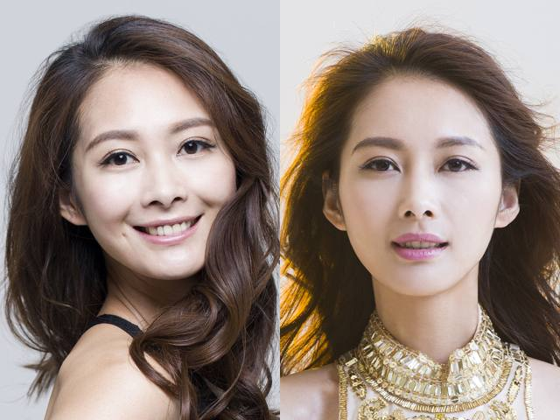

第 11 页 · 认识百度智能云的人脸对比
认识百度智能云的人脸对比
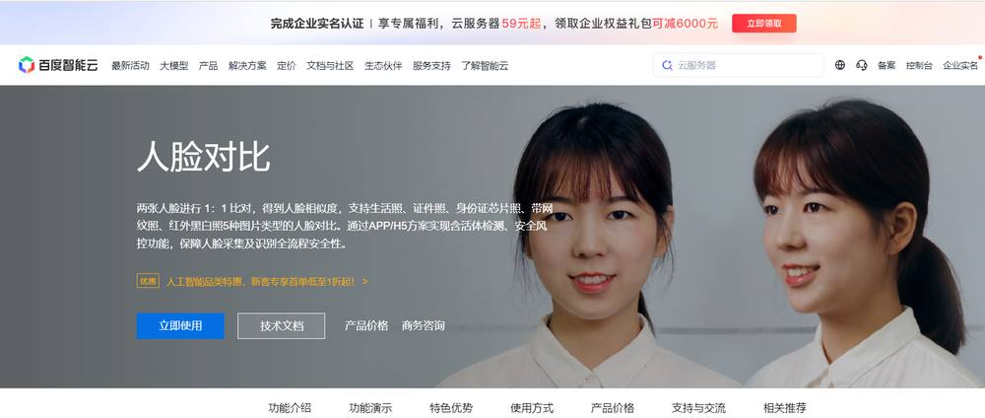

第 12 页 · 项目2：对比两张人像是否为同一人
项目2：对比两张人像是否为同一人
核验一张图片中的人物与预存图片中的已知人物是否为同一个人。
1.实践任务描述
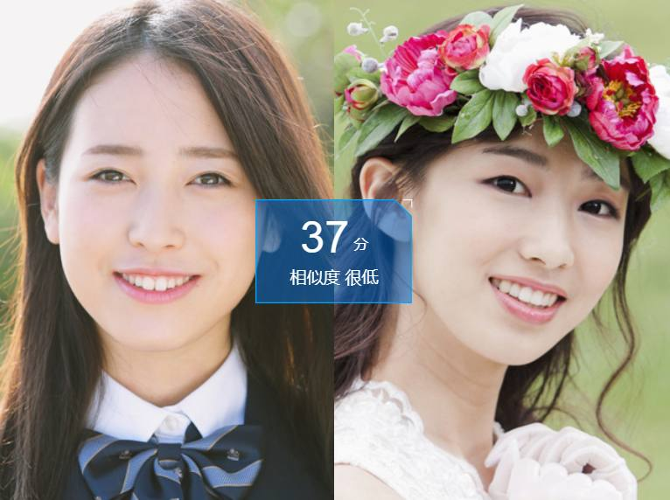

第 13 页 · 项目2：直播讲稿合成语音
项目2：直播讲稿合成语音
2.解决方案设计
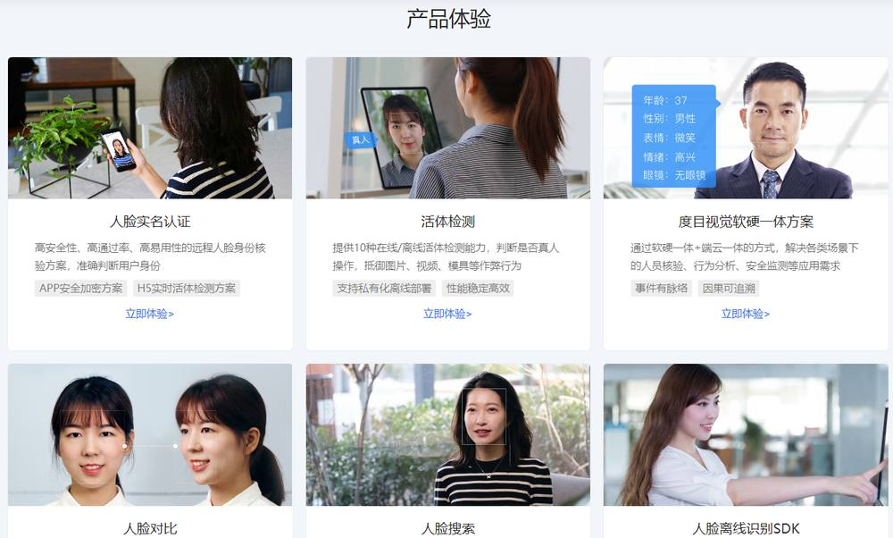

第 14 页 · 项目2：直播讲稿合成语音
项目2：直播讲稿合成语音
任务1—设置检测参数并上传图片
3.实践任务实施
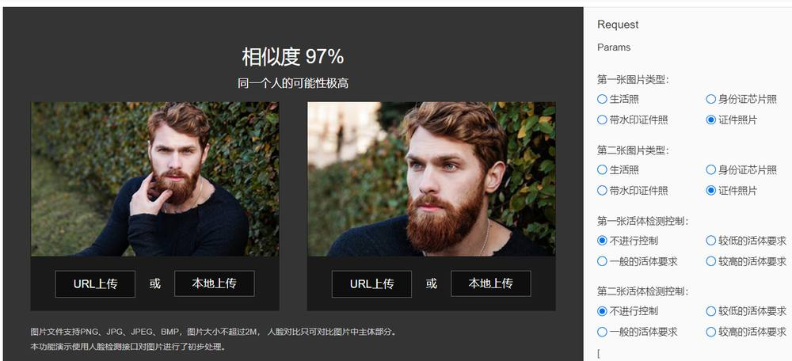

第 15 页 · 项目2：直播讲稿合成语音
项目2：直播讲稿合成语音
任务1—设置检测参数并上传图片
3.实践任务实施
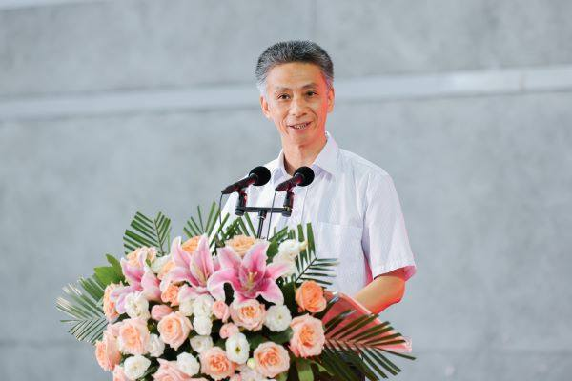
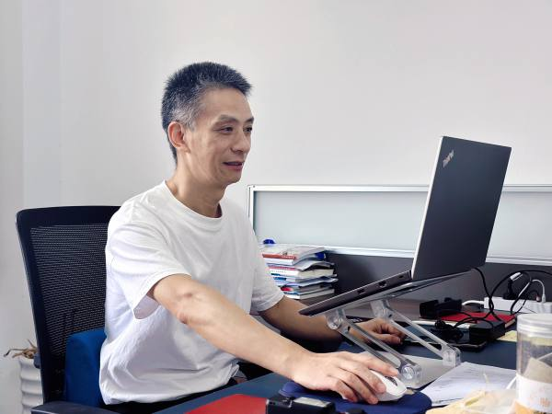

第 16 页 · 项目2：直播讲稿合成语音
项目2：直播讲稿合成语音
3.实践任务实施
任务2—验证对比结果
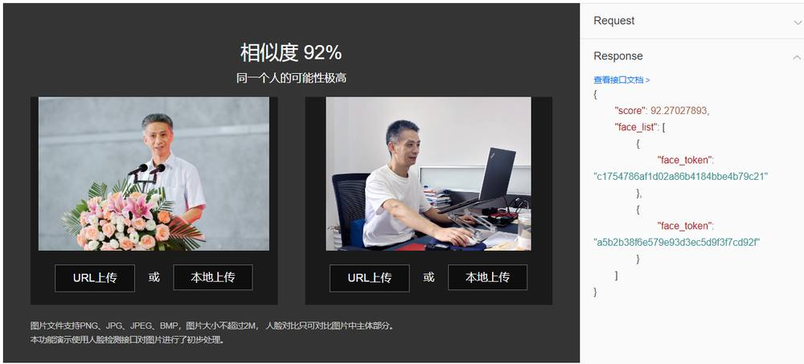

第 17 页 · 学生分享及教师点评
学生分享及教师点评

评价要点 | 分值 | 计分 | 教师点评
1、百度智能云还有哪些与计算机视觉相关的技术？ | 15 |  | 主动了解百度智能云
2、图像识别可用于哪些应用场景？ | 15 |  | 主动思考，创新应用
3、你认为，如今的人脸识别技术是否存在应用风险？ | 30 |  | 积极思考、风险意识
4、如何结合场景识别与大模型来提高图片位置的定位精度？ | 10 |  | 善于思考，提价值问题
5、还有哪些AI工具可展示计算机视觉应用？ | 20 |  | 问题驱动，求解答案
6、其它（含逻辑、表情、主动、清晰、流畅、新意等） | 0-10 |  | 能说、会思、质疑、精技

第 18 页 · 子任务3：语音提示处理
子任务3：语音提示处理

视通万物
以智赋行


